УКРАЇНА
МОГИЛІВ-ПОДІЛЬСЬКА МІСЬКА РАДА
ВІННИЦЬКОЇ ОБЛАСТІ
ВИКОНАВЧИЙ КОМІТЕТ
РІШЕННЯ №47
Від 29 лютого 2024 року м. Могилів-Подільський

Про встановлення тимчасової споруди
(громадський туалет) по вулиці Ставиській

Керуючись Законом України «Про місцеве самоврядування в Україні», відповідно до ст.ст. 10, 15 Закону України «Про благоустрій населених пунктів», розглянувши клопотання начальника КП «Тірас» Могилів-Подільської міської ради Вінницької області Іванова І.Є., з метою створення комфортних умов для жителів та гостей міста Могилева-Подільського, -

виконавчий комітет міської ради ВИРІШИВ:

1. Доручити комунальному підприємству «Тірас» Могилів-Подільської міської ради Вінницької області встановити тимчасову споруду (громадський туалет) по вул. Ставиській у м. Могилеві-Подільському відповідно до схеми прив’язки згідно з додатком, що додається.
2. Комунальному підприємству «Тірас» Могилів-Подільської міської ради Вінницької області отримати в управлінні містобудування та архітектури міської ради паспорт прив’язки тимчасової споруди (громадського туалету) по вул. Ставиській у м. Могилеві-Подільському.
3. Контроль за виконанням даного рішення покласти на першого заступника міського голови Безмещука П.О.

Міський голова Геннадій ГЛУХМАНЮК

Додаток
до рішення виконавчого
комітету міської ради
від 29 лютого 2024 року №47

Земельна ділянка 2
по вул. Ставиській, кадастровий номер 0510400000:00:004:1455

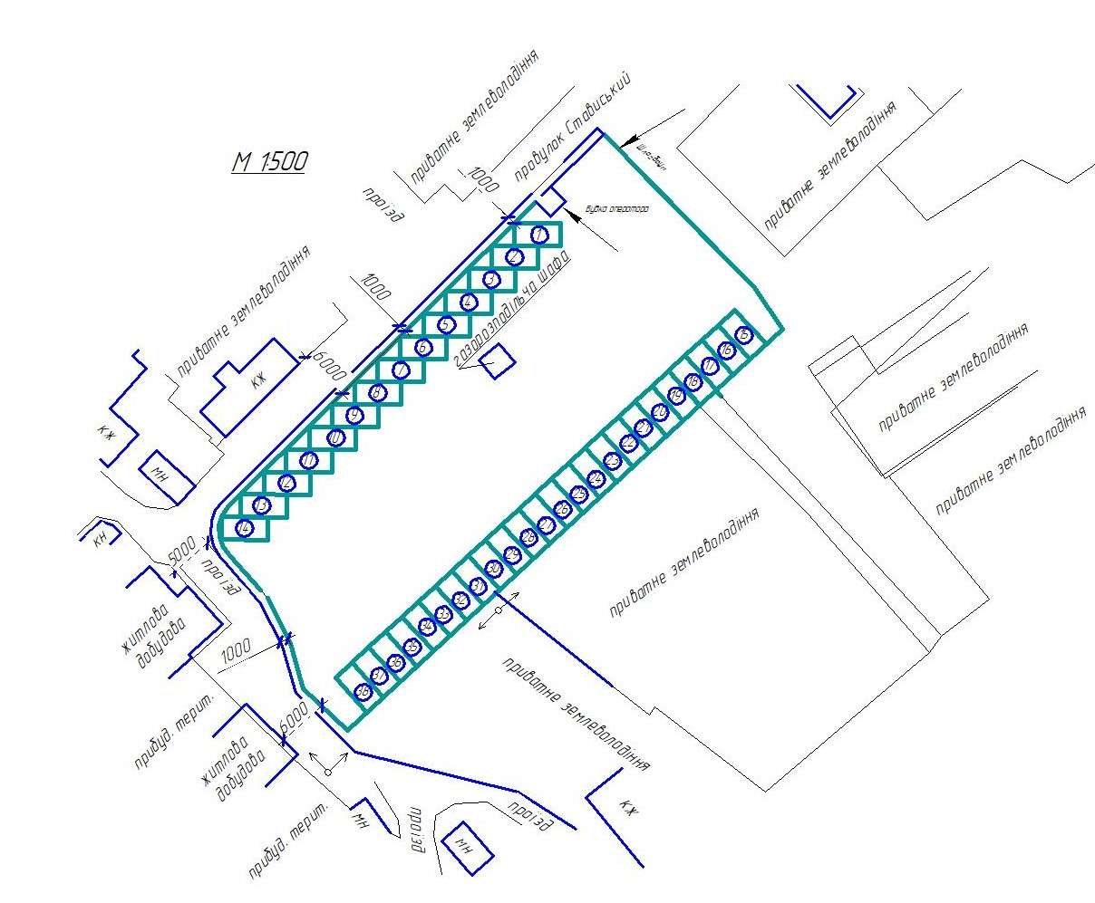

Перший заступник міського голови Петро БЕЗМЕЩУК

